A második világháború jellemzői
​Fontos tudnivaló
A második világháború volt a történelem legvéresebb háborúja. Több mint 55 millió ember halt meg benne. Ez a háború teljesen más volt, mint az első világháború.
​1. A villámháború  A német hadsereg új módon harcolt. Ezt villámháborúnak hívták.  - Gyorsaság: A támadás váratlan és nagyon gyors volt.  - Páncélosok: Sok tankot (páncélost) vetettek be egyszerre.  - Légierő: A repülőgépek segítették a földi katonákat.  A cél az volt, hogy az ellenséget gyorsan legyőzzék, mielőtt azok felkészülhetnének. |  | Páncélos tank  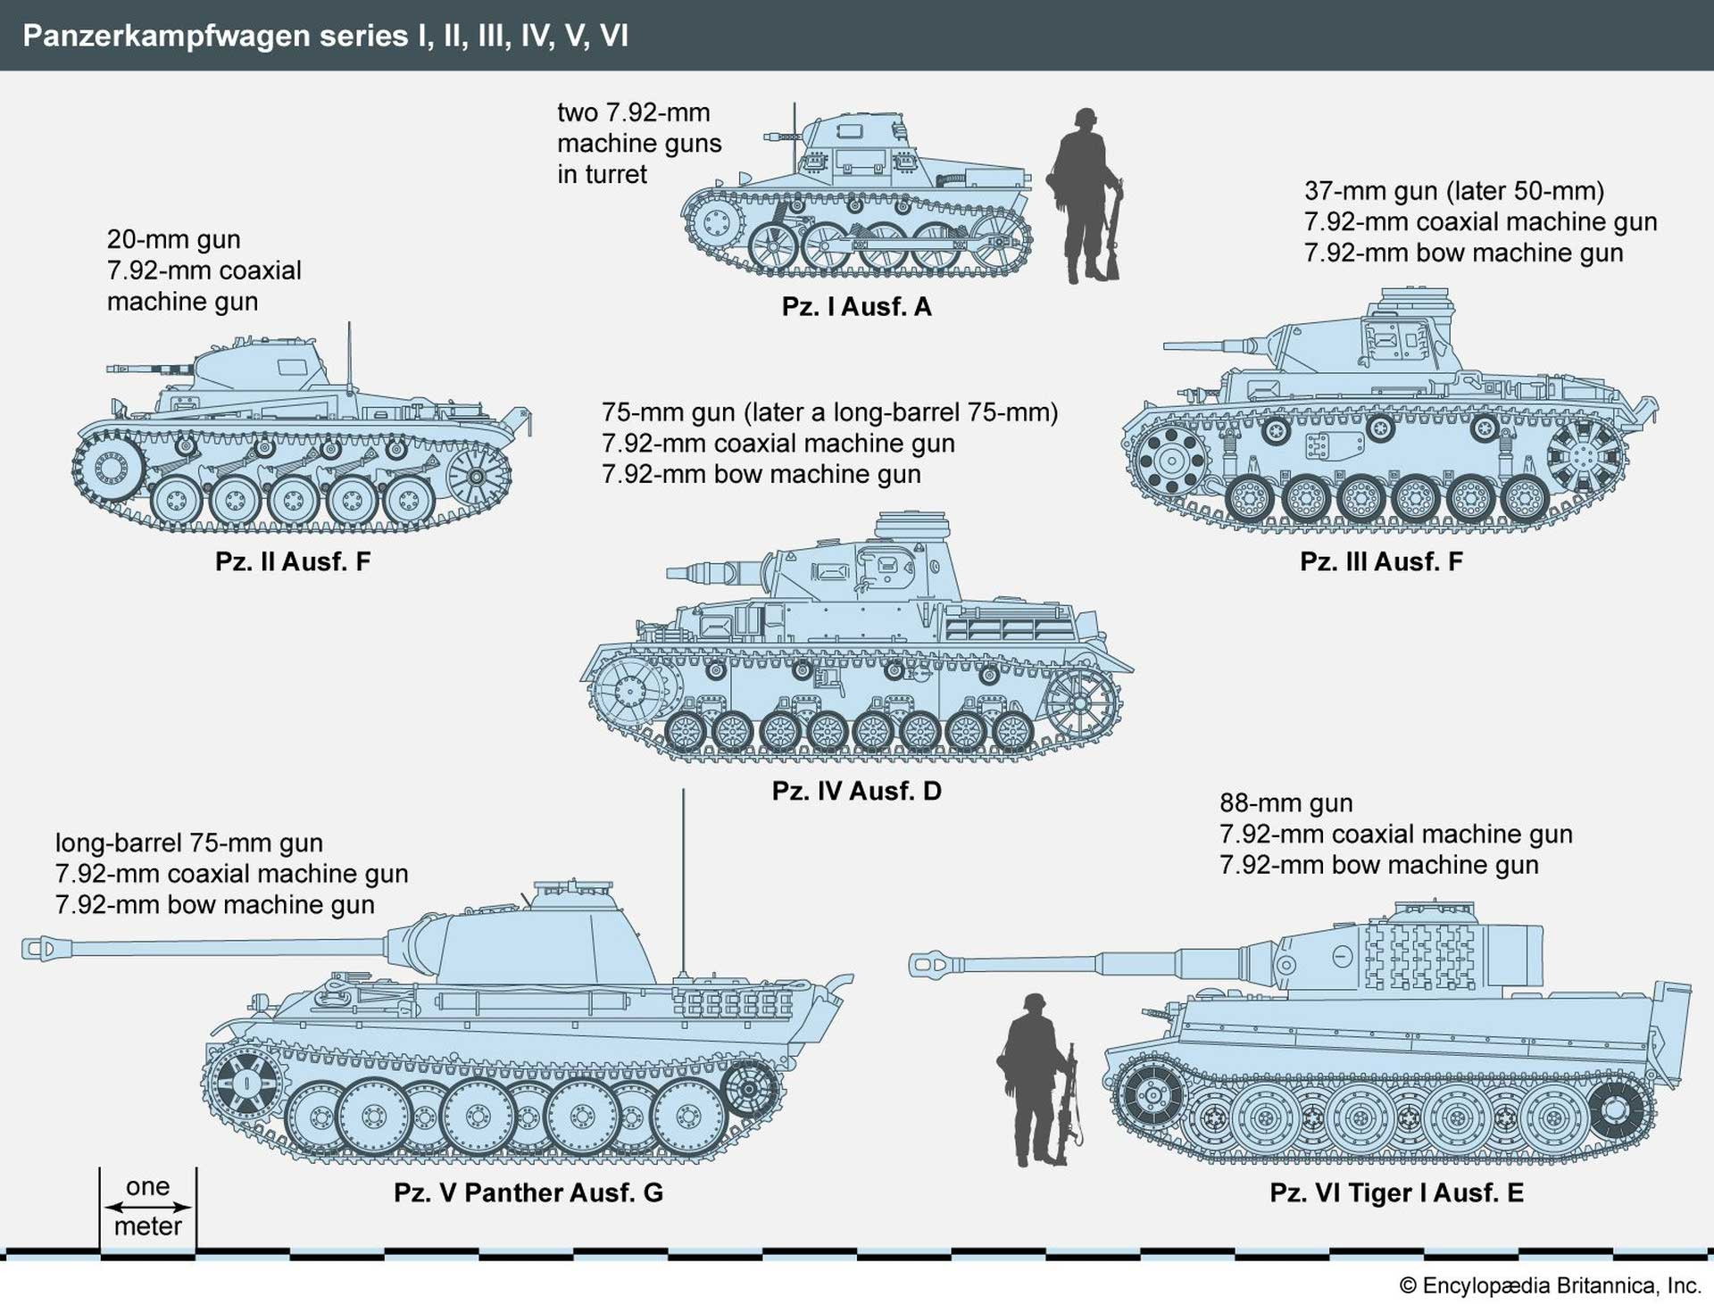
Katonai repülőgép  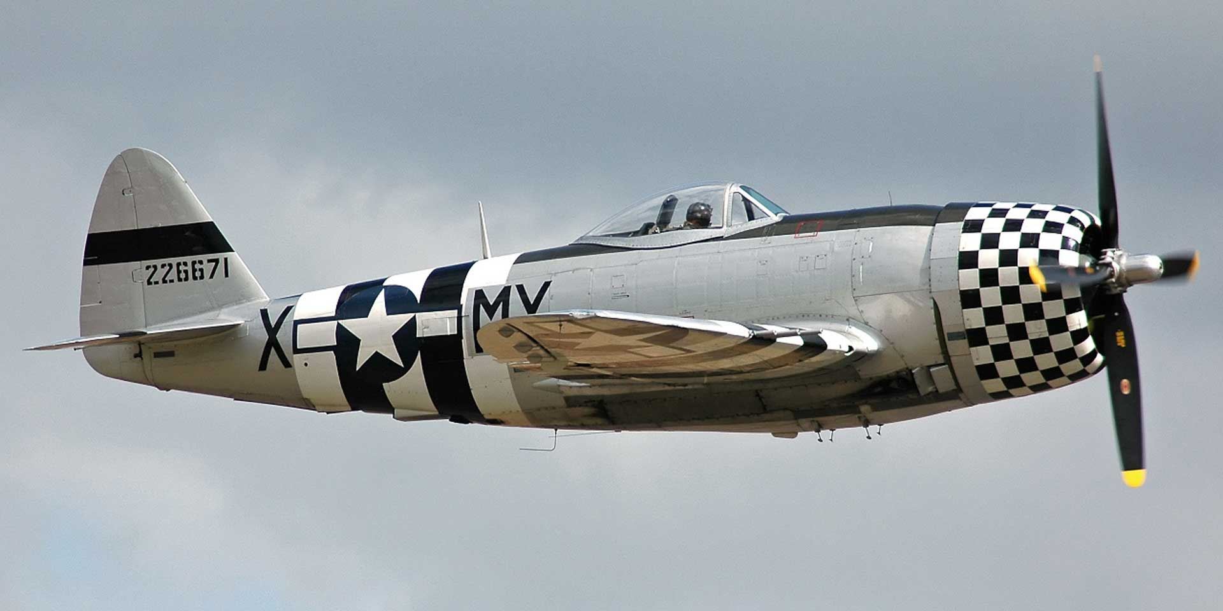 | 2. Polgári áldozatok  Ebben a háborúban nemcsak a katonák, hanem a polgári lakosság (civilek) is veszélyben voltak.  - Bombázások: A repülők nagyvárosokat bombáztak (például Varsót vagy Londont).  - Cél: A kormányokat akarták megadásra kényszeríteni a civilek támadásával.  - Hadifoglyok: Sok katona esett fogságba. Velük gyakran kegyetlenül bántak, sokukat kivégezték.
​​Párosító feladat
​Húzd össze a szót a hozzá illő egyszerű magyarázattal!
Kulcsszó |  | Magyarázat
Villámháború |  | Katonai repülőgépek, amik a levegőből támadnak.
Légierő |  | Gyors, váratlan támadás sok tankkal.
Polgári lakosság |  | Az ellenség által elfogott és bezárt katona.
Hadifogoly |  | Emberek, akik nem katonák (civilek).

Képelemzés és események
​Olvasd el figyelmesen a két szomorú esemény rövid történetét, majd válaszolj a kérdésekre!
​1. A katyni mészárlás  1940 tavaszán a szovjetek több ezer lengyel katonatisztet és értelmiségit végeztek ki a katyni erdőben. Az áldozatokat tarkólövéssel ölték meg, majd tömegsírokba temették őket. Sokáig a németeket vádolták a tettel, de később kiderült az igazság. | 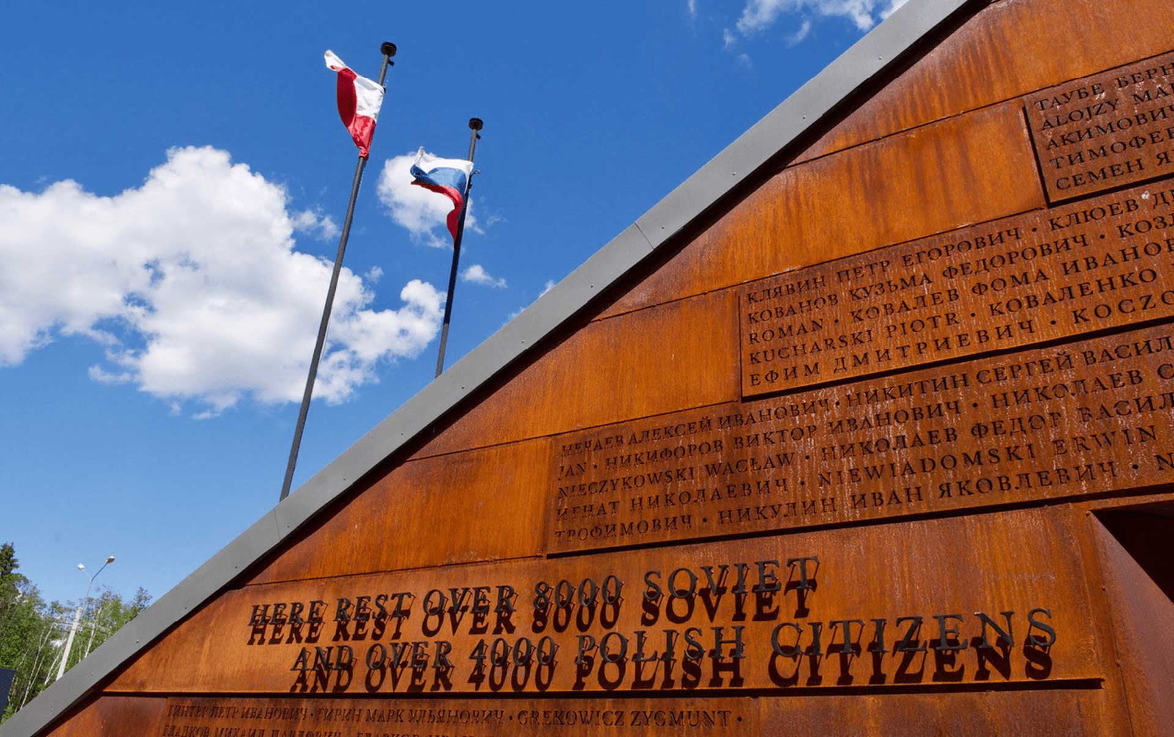
2. Lidice tragédiája  1942-ben cseh ellenállók megölték a német helytartót, Heydrichet. Bosszúból Hitler parancsára a németek teljesen elpusztították Lidice faluját. A házakat felégették, a férfiakat kivégezték, a nőket és gyerekeket pedig táborokba hurcolták. | 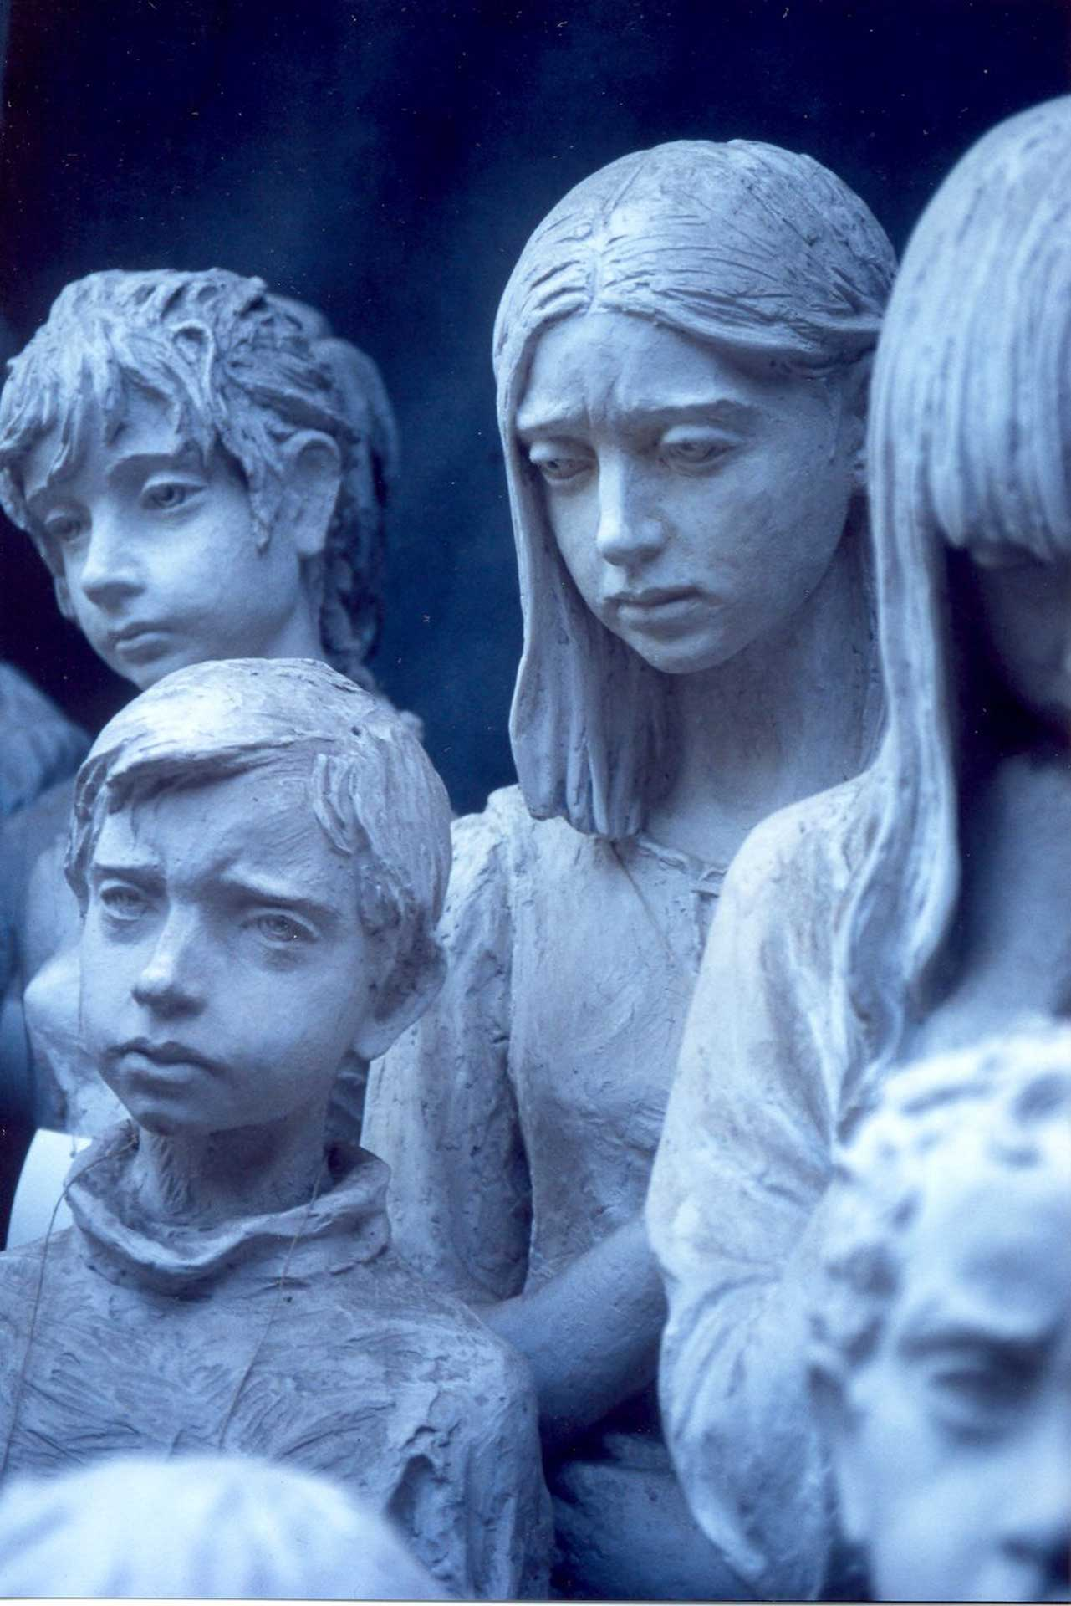
​Igaz vagy Hamis?
Olvasd el az állításokat! Karikázd be az I betűt, ha igaz, és a H betűt, ha hamis!
1. Katynban lengyel katonatiszteket végeztek ki a szovjetek. | I / H
2. A katyni áldozatokat tisztességesen, egyesével temették el. | I / H
3. Lidice faluját bosszúból pusztították el a németek. | I / H
4. Heydrichet, a német helytartót cseh ellenállók támadták meg. | I / H
5. Lidicében minden lakó békében az otthonában maradhatott. | I / H
​
Gondolkodj! Szerinted miért támadták a háborúban a védtelen polgári lakosokat is?
​

3. Feladat: Repülőgépgyártás a háború alatt
A második világháborúban a győzelemhez rengeteg fegyverre és repülőre volt szükség. Nézd meg az alábbi táblázatot, amely három nagy ország adatait mutatja be a háború elején (1939) és a legnehezebb évben (1944).
​Ország | 1939-ben | 1944-ben
Amerikai Egyesült Államok (USA) | 5 856 | 96 318
Németország | 8 295 | 39 807
Szovjetunió | 10 382 | 40 300
​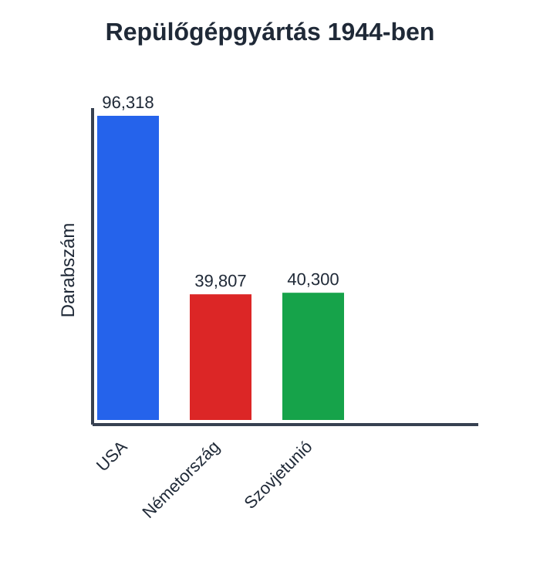
​Ez a grafikon az 1944-es gyártási adatokat szemlélteti.
​1. Melyik ország gyártotta a legtöbb repülőt 1944-ben?
​
​2. Nőtt vagy csökkent a gyártás a háború alatt (1939-hez képest)?
​​. Melyik évben volt több repülő összesen? (1939 vagy 1944)

4. Bűnök és Következmények
​
A második világháború után a győztesek szabályokat hoztak, hogy megbüntessék azokat, akik szörnyű dolgokat tettek. Olvasd el figyelmesen, mit jelentenek ezek a bűnök!
​Bűn típusa | Mit jelent? (Egyszerűen)
Béke elleni bűntettek | • Támadó háború tervezése és elindítása ok nélkül.
Háborús bűntettek | • A katonák és hadifoglyok kínzása vagy megölése.
Emberiesség elleni bűntettek | • Bántani a civileket (polgári lakosokat) származásuk vagy vallásuk miatt.
​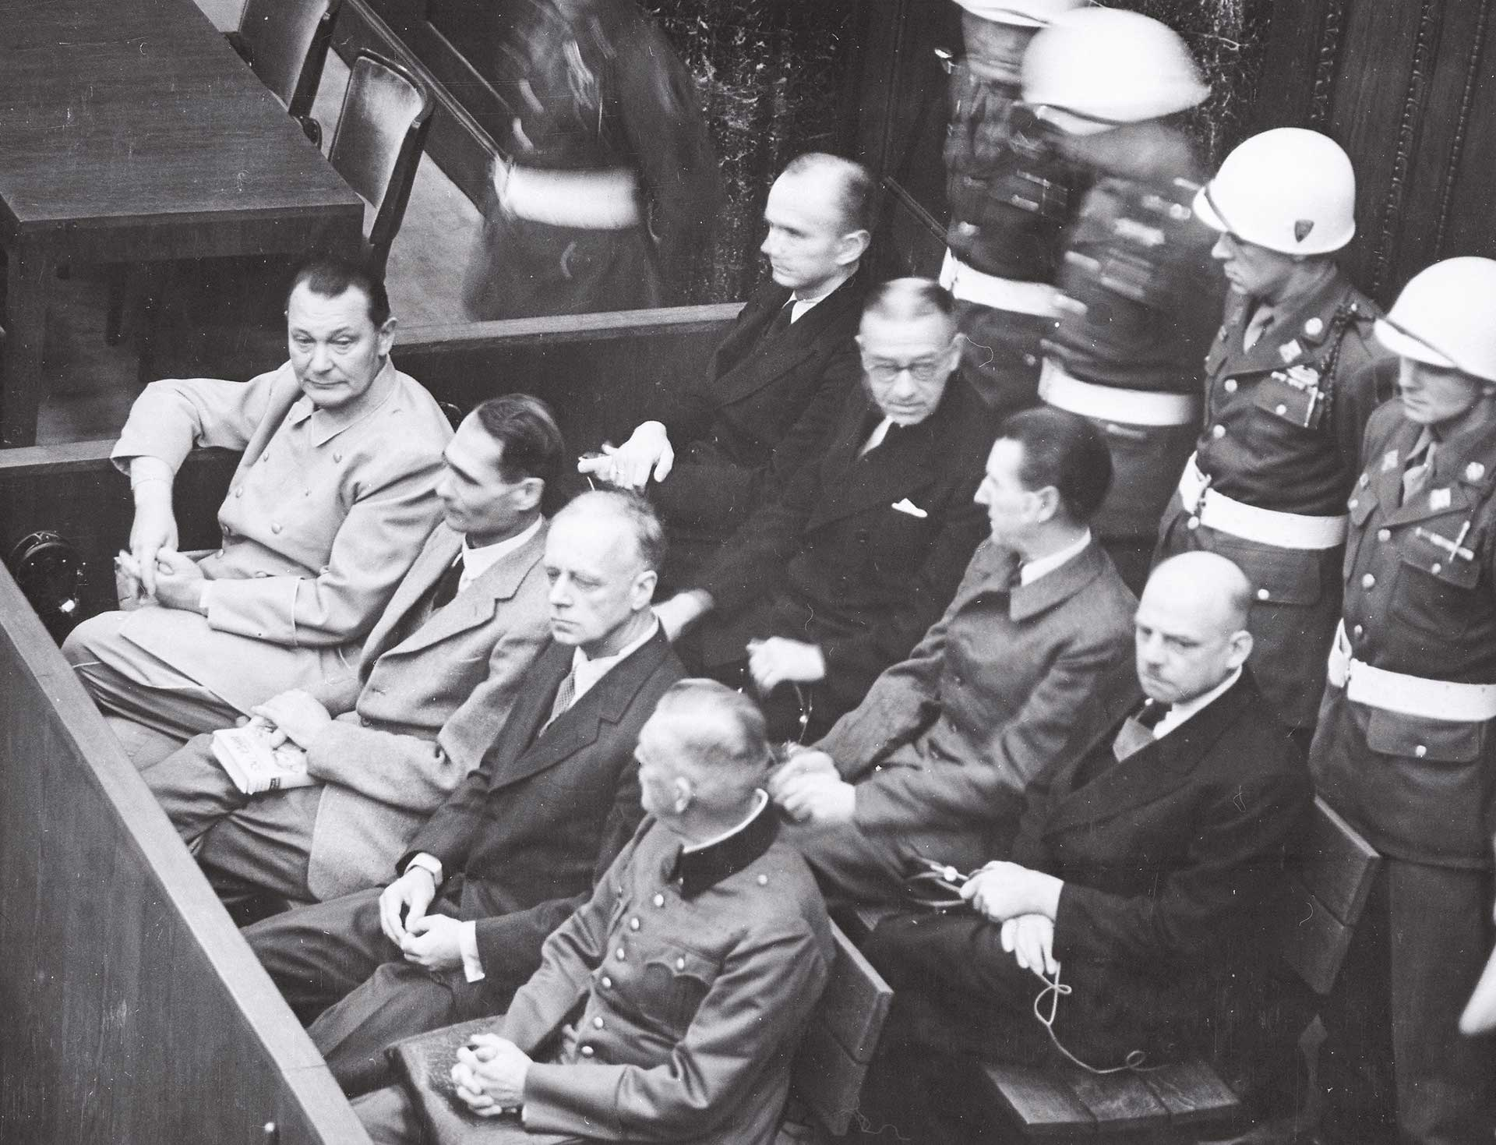
​A nürnbergi per, ahol a háborús bűnösök felett ítélkeztek.
​Szóbank
Nürnberg |  | bűntett
polgári |  | háború
 | ​​Szövegkiegészítés: Miért fontosak ezek a szabályok?
 | A második világháború után a bűnösöket __________ városában állították bíróság elé. Fontos volt kimondani, hogy a __________ lakosság elleni erőszak súlyos __________. Ezek a szabályok azért születtek, hogy a jövőben ne legyen több ilyen kegyetlen __________.
​Gondolkodj! Szerinted miért fontos, hogy a háborúban is legyenek szabályok?
​

Megoldókulcs a tananyaghoz
​
Tanári útmutató
Ez a dokumentum tartalmazza a feladatlap összes megoldását és a kifejtős kérdésekhez javasolt válaszokat. Használja a javítás megkönnyítéséhez vagy az önellenőrzéshez.
​1. Szövegértés és kulcsfogalmak: Párosító feladat
• Villámháború: Új harci mód, amely gyors páncélos támadásokra és repülőgépes támogatásra épül.
• Polgári áldozatok: Olyan emberek (civilek), akik nem katonák, de a háborús cselekmények miatt vesztették életüket.
• Béke vágya: A lakosság és a katonák törekvése a pusztítás befejezésére és a nyugodt életre.
​2. Képelemzés és események: Igaz/Hamis és Reflexió
Igaz vagy Hamis válaszok:
- I (Igaz)
- H (Hamis - tömegsírokba temették őket)
- I (Igaz)
- I (Igaz)
- H (Hamis - a falut lerombolták, a lakókat kivégezték vagy táborba hurcolták)
Minta válasz a reflexióhoz:
A háborúban a polgári lakosságot gyakran azért támadták, hogy megtörjék az ellenállást, megfélemlítsék a népet, vagy bosszút álljanak egy-egy katonai akcióért. A totális háborúban a hátország is célponttá vált.
​3. Adatok és Grafikon: Repülőgépgyártás
1. Melyik ország gyártotta a legtöbb repülőt 1944-ben?
Amerikai Egyesült Államok (USA) - 96 318 darabot.
2. Nőtt vagy csökkent a gyártás a háború alatt?
Jelentősen nőtt minden vizsgált országban.
3. Melyik évben volt több repülő összesen?
1944-ben.
​4. Bűnök és Következmények: Szövegkiegészítés és Reflexió
Helyes szavak a szövegben:
A második világháború után a bűnösöket Nürnberg városában állították bíróság elé. Fontos volt kimondani, hogy a polgári lakosság elleni erőszak súlyos bűntett. Ezek a szabályok azért születtek, hogy a jövőben ne legyen több ilyen kegyetlen háború.
Minta válasz a reflexióhoz:
Fontos, hogy legyenek szabályok, mert ezek védik a védteleneket és a hadifoglyokat. A szabályok segítenek abban, hogy a háború után felelősségre lehessen vonni azokat, akik embertelen tetteket követtek el.

